LAPORAN MAGANG

ANALISIS MANAJEMENT RESIKO TERKAIT
KINERJA DAN SETTING TIME di
PT. Sinar Kayu Abadi

Disusun Oleh :

1. | NABILLA AMADHANTY ICHWANSYAH | (3021810022)
2. | DYAH AYU RESMINING ARUM | (3021810005)

PROGRAM STUDI SISTEM INFORMASI
UNIVERSITAS INTERNASIONAL SEMEN INDONESIA
GRESIK
2021

LAPORAN MAGANG

ANALISIS MANAJEMENT RESIKO TERKAIT
KINERJA DAN SETTING TIME di
PT. Sinar Kayu Abadi

Disusun Oleh :

1. | NABILLA AMADHANTY ICHWANSYAH | (3021810022)
2. | DYAH AYU RESMINING ARUM | (3021810005)

PROGRAM STUDI SISTEM INFORMASI
UNIVERSITAS INTERNASIONAL SEMEN INDONESIA
GRESIK
2021

LEMBAR PENGESAHAN
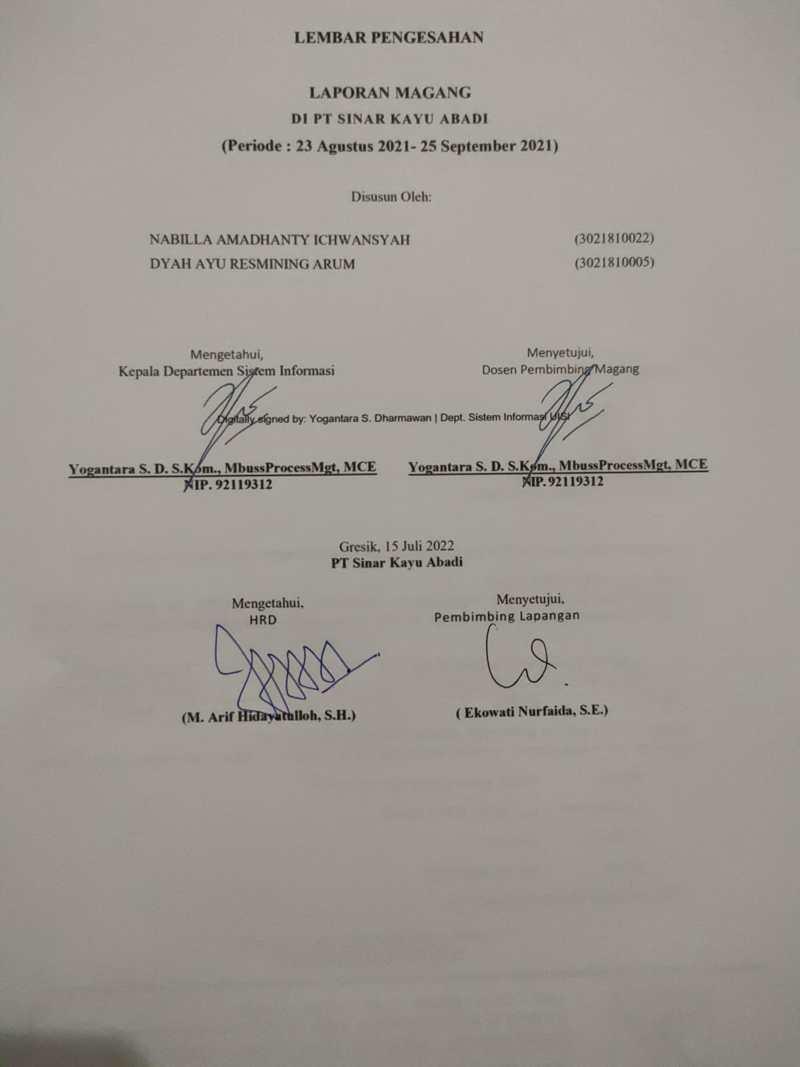

KATA PENGANTAR

Puji syukur saya panjatkan atas kehadirat Allah SWT yang telah memberikan rahmat dan hidayah Nya. Sehingga saya dapat menyusun laporan magang ini dengan tujuan untuk dapat melengkapi tugas magang. Dalam penyusunan laporan magang ini tentu tidak lepas dari pengarahan dan bimbingan dari berbagai pihak yang telah membantu kelancaran terselesaikannya laporan ini. Oleh sebab itu, penulis ucapkan rasa hormat serta terima kasih kepada :
- Allah SWT yang senantiasa memberikan penulis kesehatan dan kemudahan sehingga magang ini dapat terselesaikan tepat waktu.
- Kedua orang tua dan keluarga yang telah memberikan dukungan kepada penulis.
- Bapak Yogantara Setya Dharmawan, S.Kom., M BusProcessMgt., MCE. selaku kepala Departemen Sistem Informasi Universias Internasional Semen Indonesia dan Dosen Pembimbing.
- Ibu Ekowati Nurfaida, S.E selaku Pembimbing lapangan.
- Teman-teman Sistem Informasi UISI Angkatan 2018 atas dukungan dan semangat yang diberikan kepada penulis selama magang .
Semoga laporan ini dapat memberikan manfaat maupun informasi bagi kami dan semua orang. Kami juga meminta maaf jika terdapat kata-kata yang kurang berkenan.

Gresik, 14 Juli 2022
Penulis

DAFTAR ISI
LEMBAR PENGESAHAN ii
KATA PENGANTAR iii
DAFTAR ISI iv
DAFTAR GAMBAR vi
DAFTAR TABEL vi
BAB I PENDAHULUAN 1
1.1 Latar Belakang 1
1.2 Tujuan 2
1.3 Manfaat 2
1.4 Metodologi Pengumpulan Data 3
1.5 Metodologi Penyusunan Laporan 3
1.6 Waktu dan Tempat Pelaksanaan Magang 4
BAB II PROFIL PERUSAHAAN 5
2.1 Deskripsi Perusahaan 5
2.2 Visi dan Misi Perusahaan 5
2.3 Lokasi PT Sinar Kayu Abadi 5
2.4 Struktur Organisasi PT sinar Kayu Abadi 6
2.5 Keluaran Bagian Organisasi PT Sinar Kayu Abadi 6
BAB III 8
3. 1 Manajemen Risiko 8
BAB IV PEMBAHASAN 9
4.1 Struktur Organisasi Unit Kerja 9
4.2 Tugas Unit Kerja 9
4.3 Judul Kegiatan Magang 11
4.4 Kegiatan Magang 1
4.5 Timeline Kegiatan Magang 1
BAB V 2
5.1 Kesimpulan 2
5.2 Saran 2
DAFTAR PUSTAKA 3
LAMPIRAN 4
Lampiran 1 : Daftar Hadir Magang 4
Lampiran 2 : Lembar Penilaian Dosen Pembimbing 6
Lampiran 3 : Lembar Penilaian Pembimbing Lapangan 7
Lampiran 4 : Lembar Pernyataan Kerja Praktik 9

DAFTAR GAMBAR
Gambar 2. 1 Struktur Organisasi PT Sinar Kayu Abadi 6

DAFTAR TABEL
Tabel 4.1 Jadwal Kegiatan Magang 24

BAB I
PENDAHULUAN

1.1 Latar Belakang
Dalam rangka menunjang aspek keahlian profesional Fakultas Informasi Teknologi dan Kreatif Universitas Internasional Semen Indonesia telah menyediakan sarana dan prasarana penunjang pendidikan dengan lengkap, namun sarana dan prasarana tersebut hanya menunjang aspek keahlian professional secara teori saja. Dalam dunia kerja nantinya dibutuhkan keterpaduan antara pengetahuan akan teori yang telah didapatkan dari bangku perkuliahan dan pelatihan praktik di lapang guna memberikan gambaran tentang dunia kerja yang sebenarnya.

Magang Kerja merupakan bentuk perkuliahan melalui kegiatan bekerja secara langsung di dunia kerja. Magang Kerja ini merupakan suatu kegiatan praktik bagi mahasiswa dengan tujuan mendapatkan pengalaman dari kegiatan tersebut, yang nantinya dapat digunakan untuk pengembangan profesi. Kegiatan magang kerja ini dilaksanakan di PT Sinar Kayu Abadi. Pemilihan lokasi magang kerja di PT Sinar Kayu Abadi dengan alasan karena PT Sinar Kayu Abadi merupakan perusahaan besar yang memiliki prospek dalam bidang jasa dan manufaktur di Indonesia.

Pelaksanaan magang kerja dilakukan di PT Sinar Kayu Abadi yang merupakan salah satu perusahaan yang bergerak dalam bidang manufaktur dan juga jasa ternama di Indonesia yang dianggap telah berhasil bertahan di tengah persaingan pasar yang semakin kuat. Pada pelaksanaan magang kerja ini penulis memilih PT Sinar Kayu Abadi karena untuk dapat mengidentifikasi manajemen yang terjadi di dalamnya, terutama manajemen proses dalam salah satu bidang yang dimiliki oleh PT Sinar Kayu Abadi. Dengan melakukan kegiatan magang kerja di PT Sinar Kayu Abadi, diharapkan penulis mendapatkan pengetahuan yang terkait dengan topik, yaitu Manajemen proses dan produksi.

1.2 Tujuan
Berikut merupakan penjabaran tujuan dari magang diantaranya:
- Umum
Tujuan umum pelaksanaan dari magang adalah sebagai berikut:
      - Melakukan berbagai kegiatan magang kerja serta mempelajari manajemen proses dan produksi yang dilakukan oleh Departemen produksi PT Sinar Kayu Abadi.
      - Mengetahui manajemen rantai pasok yang dilakukan oleh PT Sinar Kayu Abadi.
      - Menambah pengalaman dan wawasan mengenai dunia kerja di perusahaan profesional yang bergerak di bidang agribisnis.

- Tujuan Khusus
- Untuk memenuhi beban satuan kredit semester (SKS) yang harus ditempuh sebagai persyaratan akademis di Departemen Sistem Informasi UISI.
- Mengetahui dan mempelajari Manajemen Risiko perusahaan.

1.3 Manfaat
Manfaat dari pelaksanaan magang di PT SInar Kayu Abadi adalah sebagai berikut:
- Bagi Perguruan Tinggi
- Membina kerjasama antara perguruan tinggi dengan instansi atau perusahaan.
- Mendapat masukan untuk meningkatkan kualitas pendidikan sehingga selalu sesuai dengan perkembangan dunia kerja.

- Bagi Instansi
- Bagi Instansi Magang dan Instansi Pendidikan Terciptanya hubungan yang baik dan adanya pertukaran informasi antara PT Sinar Kayu Abadi dengan Universitas Internasional Semen Indonesia
- Bagi Mahasiswa
- Sebagai sarana latihan dan penerapan ilmu yang didapat di perkuliahan
- Sebagai sarana untuk menambah pengetahuan, wawasan, dan pengalaman di dunia kerja di bidang jasa dan manufaktur

1.4 Metodologi Pengumpulan Data
Metodologi pengumpulan data yang dilakukan dalam pelaksanaan magang offline kali ini, yaitu:

- Wawancara Secara Langsung
Wawancara merupakan kegiatan berkomunikasi antar dua orang atau lebih secara langsung maupun tidak langsung untuk memperoleh informasi.Kegiatan pengambilan data ini dilaksanakan di minggu tertentu dengan melakukan janji temu dengan pihak bagian organisasi.Tujuan dari wawancara yaitu untuk menambah akurasi data yang sudah ada. Selain itu,dapat digunakan sebagai media tambahan dalam bertukar informasi terkait dunia kerja.

1.5 Metodologi Penyusunan Laporan
Berikut bagian-bagian dari penulisan laporan hasil magang, yaitu :
- BAB I : PENDAHULUAN
Berisi mengenai latar belakang magang, tujuan magang, manfaat magang, metodologi pengumpulan data, metodologi penyusunan laporan, waktu dan tempat pelaksanaan magang.

- BAB II : PROFIL deskripsi perusahaan, visi dan misi, lokasi serta struktur organisasi perusahaan.

- BAB III : TINJAUAN PUSTAKA
Berisi mengenai teori-teori tentang manajemen risiko perusahaan.

- BAB IV : PEMBAHASAN
Berisi mengenai bahasan-bahasan yang berkaitan dengan kegiatan dan materi atau tugas khusus selama pelaksanaan magang.

- BAB V : PENUTUP
Berisi mengenai kesimpulan dan saran.

1.6 Waktu dan Tempat Pelaksanaan Magang
Lokasi | : | PT Sinar Kayu Abadi Jl. Raya Pakal No.88, Pakal - Surabaya Jawa Timur 60195
Waktu | : | 23 Agustus – 25 September 2021

BAB II
PROFIL PERUSAHAAN

2.1 Deskripsi Perusahaan
PT Sinar Kayu Abadi adalah salah satu perusahaan di Indonesia yang berdiri sejak tahun 1995, dan saat ini menjabat sebagai salah satu dari beberapa perusahaan besar di Indonesia yang bergerak di bidang jasa perkayuan. PT Sinar Kayu Abadi sendiri memproduksi banyak barang salah satunya adalah perabotan rumah tangga dan juga banyak lainya, selain itu PT Sinar Kayu Abadi juga bergerak di bidang jasa sebagai sampingannya PT Sinar Kayu Abadi mempunyai banyak jasa yang ditawarkan salah satunya adalah pemotongan kayu dalah bentuk balok atau yang lainnya sesuai dengan keinginan itu sendiri.

2.2 Visi dan Misi Perusahaan
Setiap bagian atau lembaga memiliki tujuan utama dan cara untuk mencapainya, hal ini yang disebut Visi dan Misi suatu bagian atau lembaga.Berikut merupakan Visi dan Misi Perusahaan :
- Visi
- Menjadi industri manufaktur pengerajin kayu terbesar dan terbaik di Indonesia.
- Misi
- Menghasilkan produk-produk baru yang inovatif
- Meningkatkan produktivitas dan penguasaan pasar produk-produk bahan bangunan modern di Indonesia dan Asia Tenggara.
- Melakukan inovasi produk menjadi yang terdepan dalam kualitas.

2.3 Lokasi PT Sinar Kayu Abadi
PT Sinar Kayu Abadi berada di Jl. Raya Pakal No.88, Pakal - Surabaya Jawa Timur 60195

2.4 Struktur Organisasi PT sinar Kayu Abadi
Berikut tampilan struktur organisasi dari Bagian Organisasi Pemerintah Kota Surabaya bisa dilihat pada gambar 2.1.
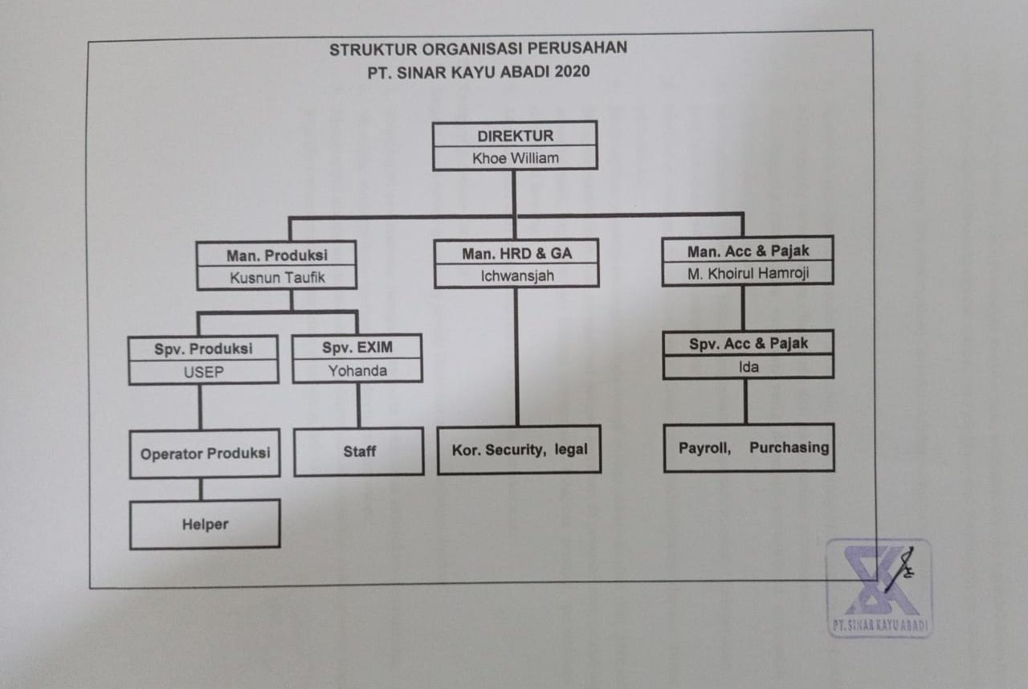
Gambar 2. 1 Struktur Organisasi PT Sinar Kayu Abadi

2.5 Keluaran Bagian Organisasi PT Sinar Kayu Abadi
Keluaran dari bagian organisasi berdasarkan sub sub bagian akan dijabarkan sebagai berikut:
- Sub Bagian Produksi
Pada sub bagian ini memiliki keluaran berupa dokumen diantaranya:
- Dokumen Proses Bisnis
- Dokumen Proses Bisnis

- Sub Bagian HRD (Human Resource Development) dan GA (General Affair)
Pada sub bagian ini memiliki keluaran berupa dokumen diantaranya:
- Dokumen SOP
- Dokumen Perjanjian Kerja

- Sub Bagian Accounting dan Pajak
Pada sub bagian in memiliki keluaran berupa dokumen diantaranya:
- Dokumen Keuangan Perusahaan
- Dokumen Pajak Perusahaan

Dari hasil keluaran dokumen sub bagian kami berfokus pada Sub Bagian produksi mengenai manajemen risiko pada sub bagian produksi.

BAB III
TINJAUAN PUSTAKA

3. 1 Manajemen Risiko
Manajemen risiko adalah sebuah proses untuk analisis, identifikasi, evaluasi, pengendalian, dan menanggulangi resiko yang dihadapi oleh suatu organisasi atau perusahaan. Dalam ilmu ekonomi, risiko berhubungan dengan pendekatan dan metode dalam menghadapi ketidakpastian dalam bisnis. Pada dasarnya manajemen risiko ini mencakup berbagai kegiatan seperti perencanaan, organisasi, memimpin, koordinasi, dan mengawasi program resiko.
- Tujuan Management Risiko
- Sosialisasi Manajemen Risiko ini bertujuan untuk membangun kemampuan individu dan organisasi, untuk memahami penting nya manajemen risiko.
- Meningkatkan Kinerja Perusahaan
- Sebagai peringatan
- Melindungi perusahaan
- Membantu pembuat kerangka kerja
- Manfaat Manajemen Risiko untuk Perusahaan selain menjadi komponen penting juga berfungsi untuk melindungi bisnis perusahaan. Manfaat manajemen risiko bagi perusahaan yaitu:
- Mencegah perusahaan mengalami kolaps
- Membantu reputasi bisnis
- Meningkatan keuntungan.

BAB IV
PEMBAHASAN

4.1 Struktur Organisasi Unit Kerja
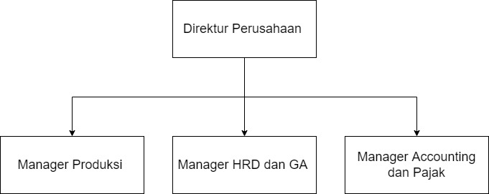
Gambar 4. 1 Struktur Organisasi Unit Kerja

4.2 Tugas Unit Kerja
Berikut merupakan penjelasan dari tugas unit kerja dalam struktur organisasi PT Sinar Kayu Abadi adalah :
- Direktur Perusahaan
Direktur perusahaan melakukan sebagian tugas dari CEO perusahaan yang dimana tugasnya yaitu memberitahukan mengenai perkembangan organisasi kepada CEO perusahaan. Tugas dari Direktur perusahaan adalah mengurus atau mengelola seluruh kepentingan perusahaan yang sesuai dengan kebijakan yang telah dibuat, menjalankan kepengurusan sesuai dengan kebijakan yang telah ditentukan UU Perseroan Terbatas dan anggaran dasar di perusahaan.

- Sub Bagian Manager Produksi
Sub Bagian Manager Produksi mempunyai tugas :
- Melakukan perencanaan dan pengorganisasian system produksi
- Melaukan perencanaan, pengendalian persediaan dan pengadaan bahan baku produksi
- Mengawasi jalannya proses produksi
- Melaukan pemeliharaan, perawatan mesin dan peralatan yang digunakan untuk produksi
- Mengelola dan mengawasi jalannya proses pembuatan produk

- Sub Bagian Manager HRD dan GA
Sub Bagian Manager HRD dan GA mempunyai tugas :
- Melakukan pengawasan terhadap SDM perusahaan dan mengatur administrasi sumber daya perusahaan.
- Bertanggung jawab mengenai kegiatan seleksi karyawan, promosi sesuai kebutuhan perusahaan.
- Menyusun job desk karyawan, SOP, dan kegiatan training yang ditujukan untuk karyawan.
- Menyusun kontrak dan memperbarui kontrak.
- Mengelola dan merawat lingkungan kerja.
- Mengatur segala yang berhubungan dengan operasiona dan telekomunikasi perusahaan.

- Sub Bagian Manager Accounting dan Pajak
Sub Bagian Manager Accounting dan Pajak mempunyai tugas :
- Mengatur pembukuan keuangan perusahaan.
- Mengatur pembukuan dari transaksi keuangan perusahaan.
- Membuat perencanaan pajak setiap tahun dengan perhitungan pajak yang dibuatkan setiap bulannya
- Memastikan pelaksanaan hak dan kewajiban dalam membayar pajak telah dilaksanakan dengan baik dan tepat waktu
- Menerima surat keterangan terdaftar dan surat pengukuhan pengusaha kena pajak setelay staff pajak memohon pengajuan NPWP dan PKP

4.3 Judul Kegiatan Magang
Judul kegiatan magang yang kami ambil yaitu Analisis Manajemen Risiko Terkait Kinerja dan Setting Time pada PT Sinar Kayu Abadi yang mana perusahaan ini merupakan perusahaan ini bergerak di bidang manufactur dan juga menjual produk-produk furniture.

4.4 Kegiatan Magang
4.4.1 Identifikasi Risiko Perusahaan

Risiko | Deskripsi Risiko | Prob  Score (1-5) | Impact  Skor (1-5) | Kategori (Low/High/Med) | Dampak Bisnis | Progress | Aksi | Solusi Penganganan
Mesin bermasalah | Setiap mesin pada proses produksi dapat mengalami kemacetan saat pemotongan kayu | 2 | 4 | 8 | Jika mesin bermasalah maka proses produksi akan terhambat | Asumsi | Mitigate | Karyawan baian service harus ontome setiap waktu
Kerusakan mesin | Kerusakan mesin diakibatkan karna lupa saat pengecekan mesin terlewati atau kurang teliti | 3 | 4 | 12 | Berhentinya proses produksi | Asumsi | Mitigate | Menggunakan mesin produksi lain
Kayu terjepit | Kayu terjepit pada gerigi mesin pemotong | 3 | 4 | 10 | Saat kayu terjepit mesin akan otomatis mati | Asumsi | Transfer | Mematikan mesin lau mengambil potongan kayu yang terjepit lalu men-start ulang mesin
Delay | Container yang membawa kayu telat datang | 2 | 5 | 10 | Kebutuhan pasar tida terpenuhi | Asumsi | Transfer | Pihak shipping mengingatkan kembali mengenai jadwal container masuk gudang
Filter penyaring serbuk kayu bermasalah | Banyak serbu kayu yang berhamburan keluar dari kantong filter | 1 | 1 | 1 | Lingkungan berdebu | Asumsi | Mitigate | Pengecekan rutin pada filter penyaring
Kayu patah saat proses produksi | Ukuran dari kayu tidak sesuai dengan standard mesin pemotong | 2 | 4 | 6 | Bahan baku berkurang | Asumsi | Transfer | Melakukan pengecekan ulang terhadap ukuran kayu sebelum proses produksi
Cuti mendadak | Operator mesin mendadak cuti tanpa pemberitahuan sebelumnya | 1 | 2 | 2 | Kekurangan tenaga | Asumsi | Mitigate | Izin cuti masimat 1 hari sebelumnya
Tim tidak lengkap | Saat karyawan sedang cuti dan tidak ada yang menggantikan posisinya maka karyawan yang lain akan keteteran | 1 | 2 | 2 | Tugas dibebankan ke anggota yang lain | Asumsi | Avoid, Mitigate | Sebelum mengajukan cuti harus memiliki pengganti
Kebakaran | Karyawan yang merokok sembarangan diarea yang bukan seharusnya | 2 | 4 | 8 | Delay, kayu menjadi abu | Asumsi | Mitigate | Memberi peringatan keras kepada karyawan agar tida merokok di area yang tida seharusnya
Penghitungan downtime masih manual | Tidak adanya alat khusus untuk perhitungan downtime oleh operator | 2 | 1 | 2 | Operator perlu mengoreksi ulang | Asumsi | Mitigate | Pemberian pelatihan pengisian form downtime

4.5 Timeline Kegiatan Magang
Berikut merupakan jadwal kegiatan yang sudah dilakukan selama kegiatan magang.
Tabel 4.1 Jadwal Kegiatan Magang
Kegiatan | Minggu Ke-
 | 1 | 2 | 3 | 4
Pengenalan anggota tim
Pemahaman tentang risiko yang ada pada perusahaan
Pengamatan terhadap proses bisnis
Observasi dan pengumpulan data pada unit kerja
Penyusunan laporan kerja praktik

BAB V
KESIMPULAN DAN SARAN

5.1 Kesimpulan
Dari kegiatan magang ini didapatkan kesimpulan bahwa adanya beberapa risiko yang menyebabkan pembuatan furniture dari perusahaan terhambat, kebakaran dari perusahaan, dan penyebab pengiriman barang ke shipping menjadi terlambat karena adanya kerusakan mesin, delay dari container, dan cuti mendadak dari karyawan tanpa adanya izin terlebih dahulu.

5.2 Saran
Terdapat 2 peningkatan yang dapat dilakukan untuk meminimalisir risiko yang ada pada PT sinar kayu abadi :
      - Mengintegrasikan proses pencatatan downtime kepada operasional tim produksi agar dapat meminimalisir kesalahan operator saat sedang bekerja
2. Proses penataan kayu menggunakan manual memerlukan waktu yang lama dan juga membutuhkan banyak tenaga, alangkah lebih baik jika kedepannya semua proses penataan kayu dapat menggunakan alat/mesin pembantu. karna akan dapat menghemat waktu, mengurangi downtime, menghemat tenaga dan secara otomatis akan mengurangi cost untuk membayar tenaga kerja

DAFTAR PUSTAKA
Oka Aditya, P. N. (2017). Penerapan Manajemen Risiko Perusahaan dan Nilai Perusahaan di Sektor. P-ISSN: 2087-2038; E-ISSN: 2461-1182, 7, 167-180.
Darwis, Herman. 2009. ―Corporate Governance Terhadap Kinerja Perusahaan‖. Jurnal Keuangan dan Perbankan. Vol. 13, No. 3. Hal. 418-430
Dewi, Kumala. 2009. ―Pengaruh Luas Pengungkapan Laporan Keuangan Tahunan Pada Perusahaan Manufaktur Di Bursa Efek Indonesia Terhadap Pengambilan Keputusan Oleh Investor‖.Skripsi. Universitas Gunadarma.
Diyah, Pujiati dan Widanar, Erman. 2009. ―Pengaruh Struktur Kepemilikan Terhadap Nilai Perusahaan: Keputusan Keuangan sebagai Variabel Intervening.‖ Jurnal Ekonomi Bisnis dan Akuntansi Ventura, Vol. 12. No.1, h. 71-86
Dwi, Theresia H. 2005. ―hubungan antara good corporate governance dan struktur kepemilikan dengan kinerja keuangan‖. SNA VIII Solo, 15 – 16 September 2005.
Djakman Chaerul D., Machmud, Novita. 2008. ―Pengaruh Struktur Tahunan Perusahaan‖. Simposium Nasional Akuntansi XI, Pontianak.
Fathimiyah, Venny. Rudi Zulfikar dan Fara Fitriani. 2011. ―Pengaruh Struktur Kepemilikan Terhadap Risk Management Disclosure (Studi Survei Industri Perbankan Yang
Listing Di Bursa Efek Indonesia Tahun 2008-2010)‖. Skripsi. Universitas Sultan Ageng Tirtayasa.
Fuad, Muhamad. 2006. ―Uji Empiris Faktor-Faktor Yang Mempengaruhi Disclosure Perusahaan Manufaktur di BEJ‖.Akuntabilitas, ISSN 1412-0240 Vol.6, no. 1, Hal.

LAMPIRAN

Lampiran 1 : Daftar Hadir Magang
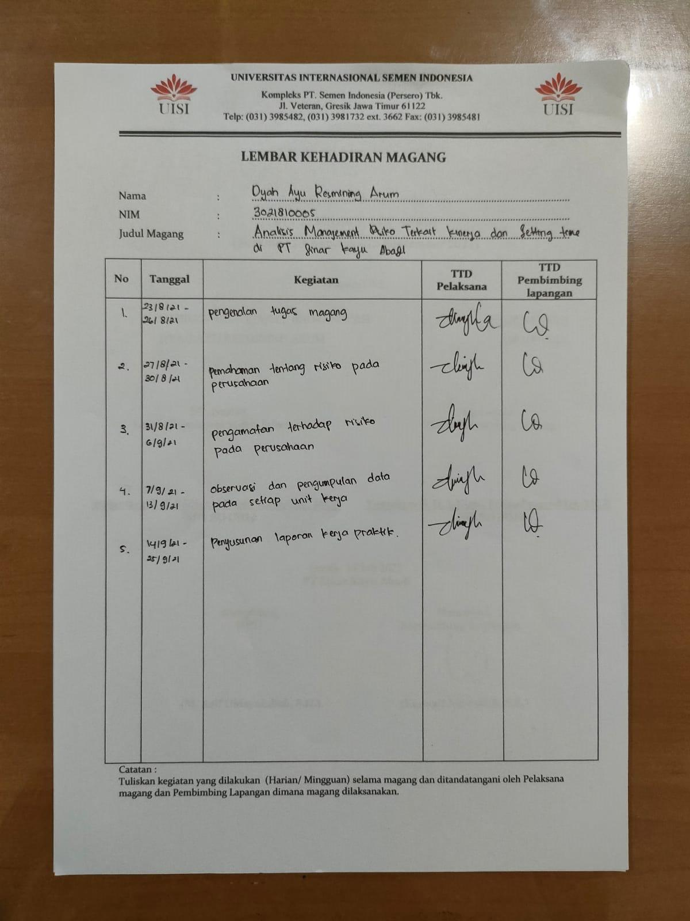

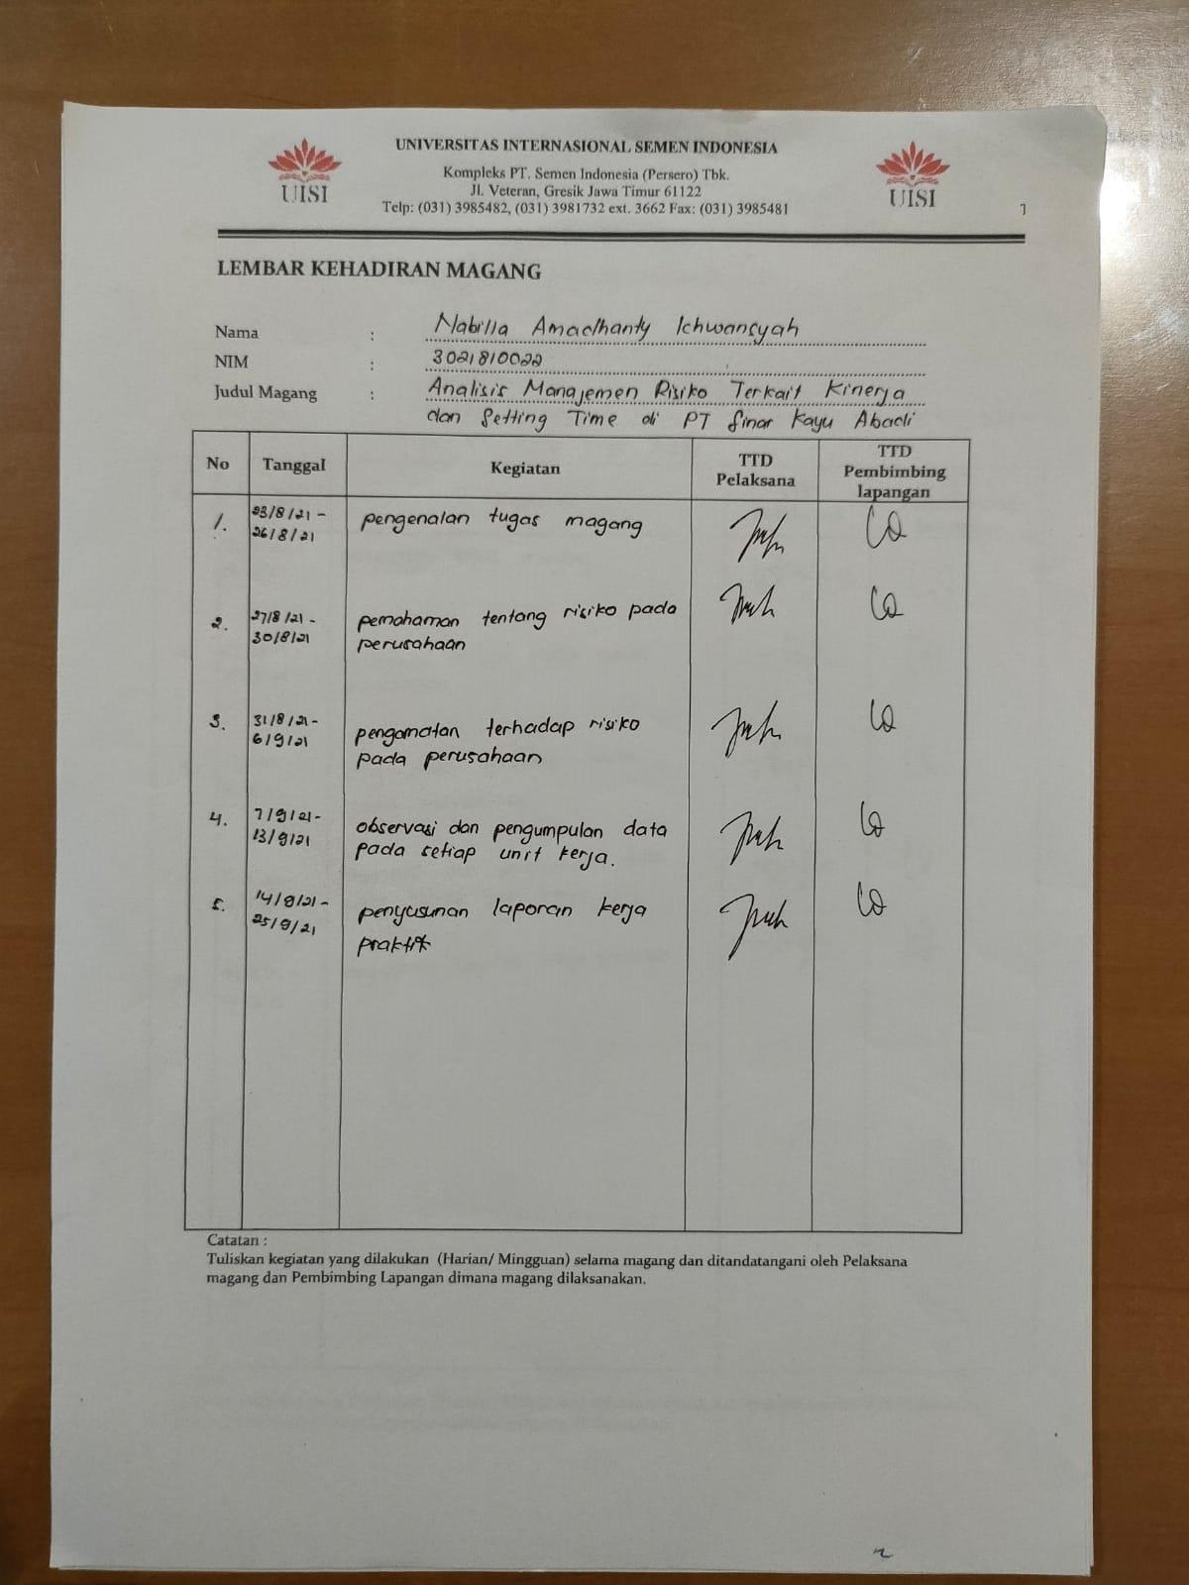

Lampiran 2 : Lembar Penilaian Dosen Pembimbing
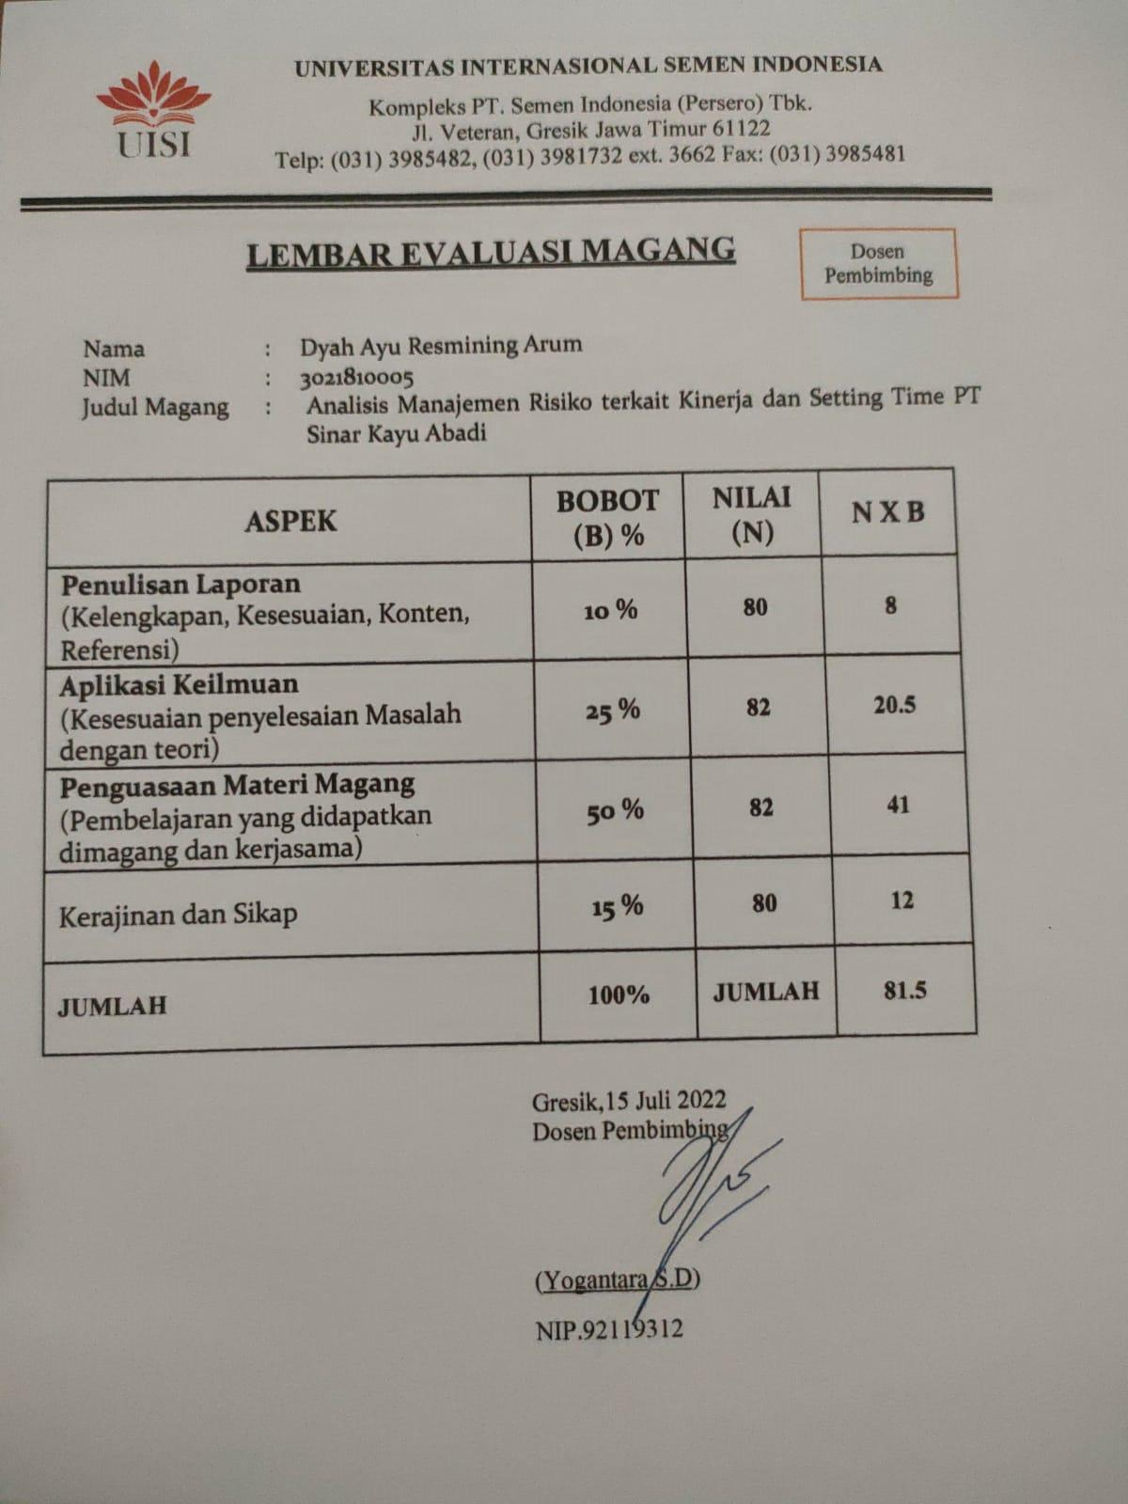

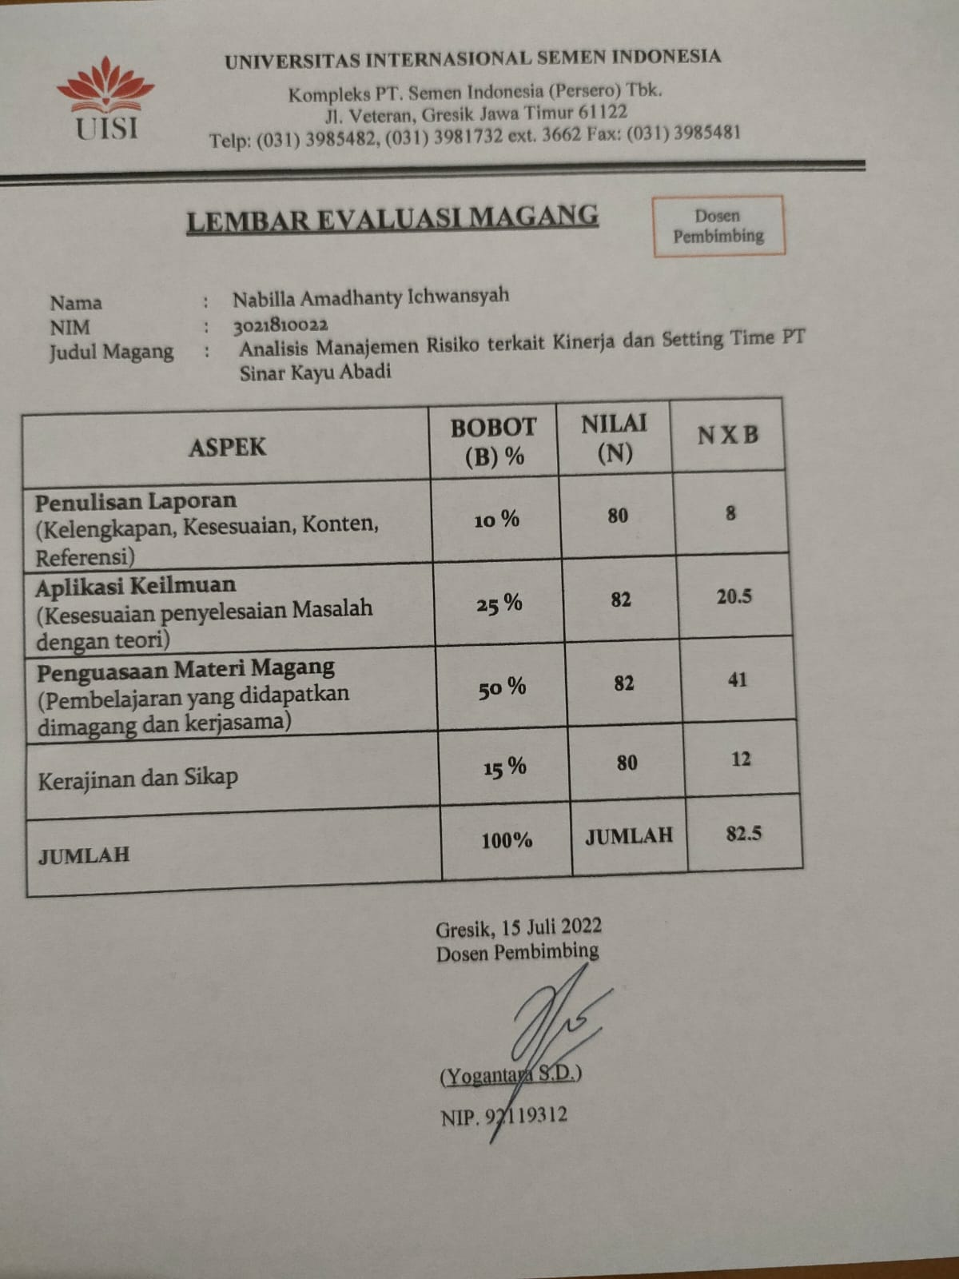

Lampiran 3 : Lembar Penilaian Pembimbing Lapangan

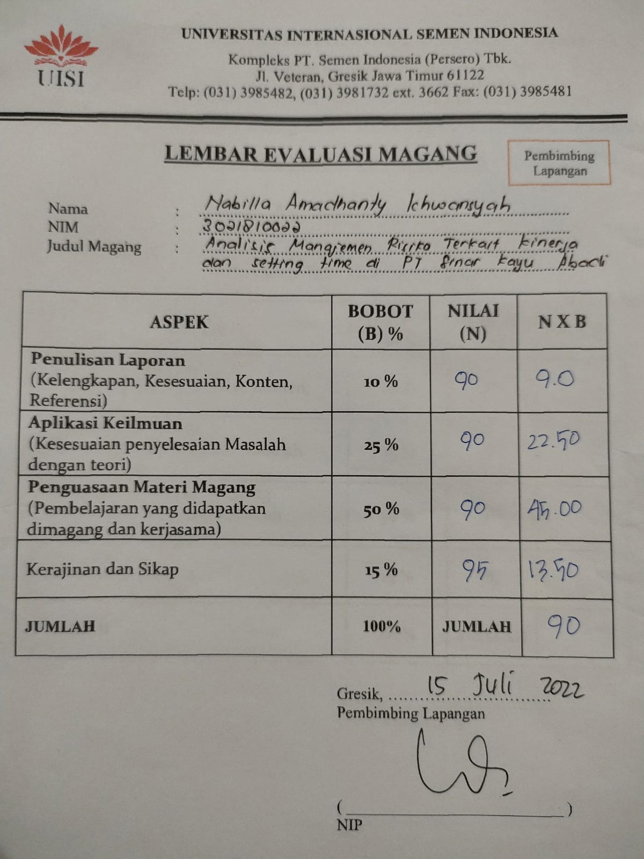

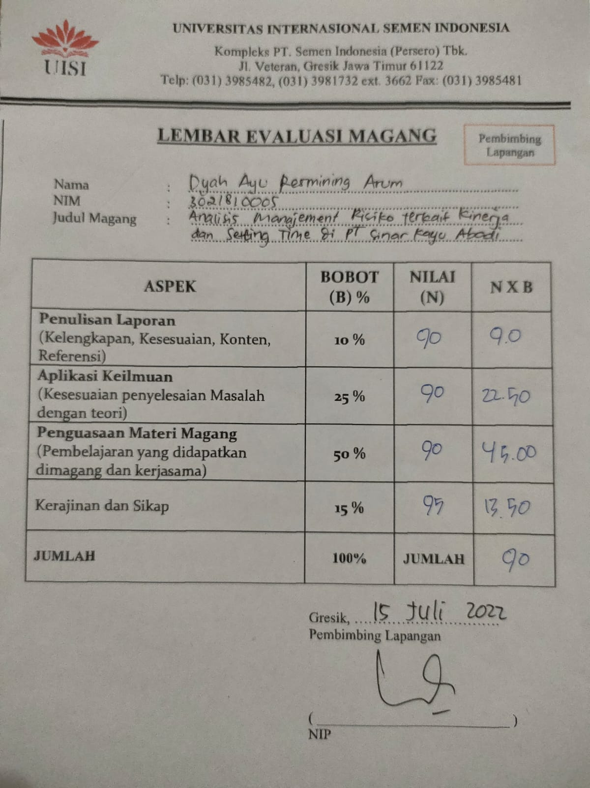

Lampiran 4 : Lembar Pernyataan Kerja Praktik

